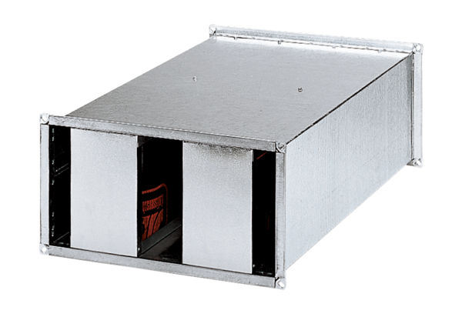Kanálový tlumič hluku KSP 25/15Obsah dodávky: 1 kusSortiment: D
Typové číslo: 0092.0302Výrobce: MAICO

